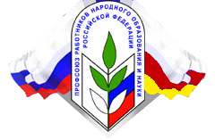 | ПРОФСОЮЗ РАБОТНИКОВ НАРОДНОГО ОБРАЗОВАНИЯ И НАУКИ РОССИЙСКОЙ ФЕДЕРАЦИИ  ЦÆГАТ ИРЫСТОНЫ-АЛАНИЙЫ РЕСПУБЛИКОН ОРГАНИЗАЦИ  РЕСПУБЛИКАНСКАЯ ОРГАНИЗАЦИЯ СЕВЕРНОЙ ОСЕТИИ-АЛАНИИ
Российская Федерация, Республика Северная Осетия-Алания, 362040, г. Владикавказ, ул. Димитрова, 2,
тел.: (8672) 53-84-97, 53-03-81, 53-99-89, факс: (8672) 54-90-60, E-mail: RNO-Aprof@yandex.ru

СТАРТ КОНКУРСУ ДАН!

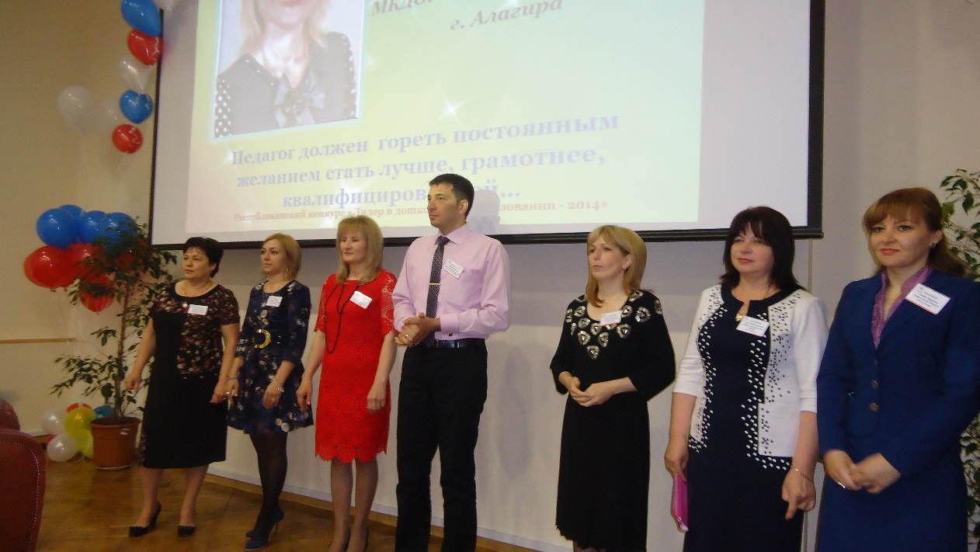
Участники конкурса «Лидер в дошкольном образовании – 2014г.»

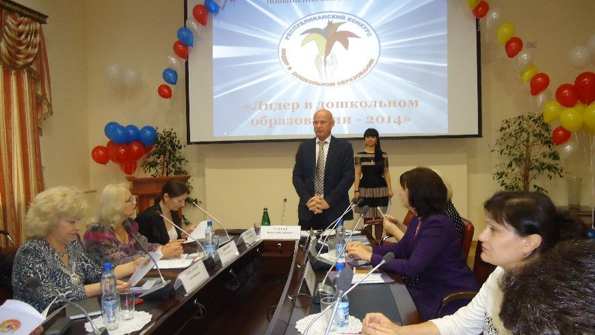
21 мая в СОРИПКРО г.Владикавказа был дан старт Республиканскому профессиональному конкурсу «Лидер в дошкольном образовании – 2014». Тотров В.Б., заместитель Министра образования и науки РСО – Алания, председатель жюри, в приветственном слове поздравил участников с началом конкурса, пожелал всем успеха. Владислав Бичербекович сказал о том, что дошкольное образование должно занять достойное место в системе общего образования, стать первой ступенью, фундаментом для всего последующего образования детей. Конкурс «Лидер в дошкольном образовании» - это прекрасная возможность повысить свой профессиональный уровень. По- детски трогательно поздравили конкурсантов дети детского сада «Эрудит».
В этом году в конкурсе принимают участие 12 педагогов из разных регионов республики и г.Владикавказа. Порадовало, что среди конкурсантов не только воспитатели детских садов, но и заведующая детским садом, учитель осетинского языка, учитель – логопед. Большой приятной неожиданностью стало то, что среди участниц появился представитель сильного пола – Каркусов Георгий Зурабович, воспитатель по обучению осетинскому языку МКДОУ детский сад № 3 г.Дигора Дигорского района. Если мужчины потянулись в детские сады, значит – за будущее дошкольного образования можно не волноваться.
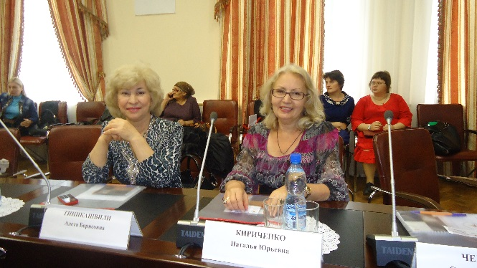
Оценивать достижения конкурсантов будет компетентное жюри, в которое вошли опытные работники дошкольных учреждений, победители конкурсов прошлых лет, специалисты Министерства образования республики, Управления образования г. Владикавказа, СОРИПКРО и Профсоюза образования.
В первый день конкурсанты защищали свои творческие проекты. Все они были актуальны: правила дорожного движения, развитие моторики, воспитание на национальных традициях и обычаях, основах православной культуры…
Итак, одно из испытаний - позади. Конкурс продлится ещё два дня, уже на базе детского сада «Эрудит». Конкурсанты покажут открытое занятие, примут участие в круглом столе по проблемам развития современного дошкольного образования. Удачи, новых достижений и побед, конкурс «Лидер в дошкольном образовании – 2014»!

Информационный сектор
Рескома Профсоюза образования

